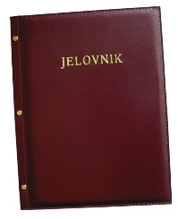

**JELOVNIK ZA PRODUŽENI BORAVAK – 26.5.-29.5.2025.**

|  |  |  |  |  |
| --- | --- | --- | --- | --- |
|  | **DORUČAK** | **RUČAK** | **UŽINA** | **ALERGENI** |
| **PONEDJELJAK, 26.5.** | Kruh, kikiriki namaz, mlijeko | Minestrone varivo s hrenovkom, kruh, | Mliječna kifla, probiotik | Alergeni: Gluten, kikiriki, mlijeko |
| **UTORAK, 27.5.** | Sendvič sa šunkom i sirom, voće | Kruh, juha, salata, pileći odrezak u umaku, pire krumpir | Sir s voćem | Alergeni: Gluten, mlijeko, jagode |
| **SRIJEDA, 28.5.** | Kruh, kuhana jaja, topljeni sir, cedevita | Juha, pljeskavica, pecivo, majoneza, kečap | Kukuruzni Francuz, namaz sa šunkom | Alergeni: Gluten, jaja, sir |
| **ČETVRTAK, 29.5.** | Pecivo, Lino lada, mlijeko | Dalmatinska Pašticada, okruglice od kruha | Školski kolač | Alergeni: Gluten, mlijeko, orašasti plodovi, jaja |

**Ravnateljica**

**Zrinka Šućur, prof.**